

NUESTRA BANDERA
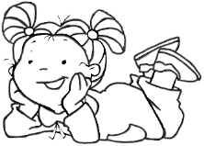
La bandera del Perú tiene
2 colores: rojo y blanco.

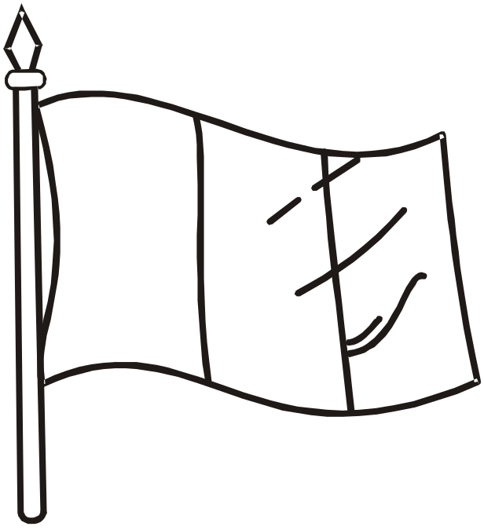

1. Aprende esta poesía:

Empuñando mi bandera,
mi bandera bicolor
muy derecho voy marchando
al redoble del tambor.

El corazón me palpita
lleno de gozo y ardor
al levantar con orgullo
mi bandera bicolor.

2. Dibuja las 3 banderas que hemos tenido, según la historia del Perú.
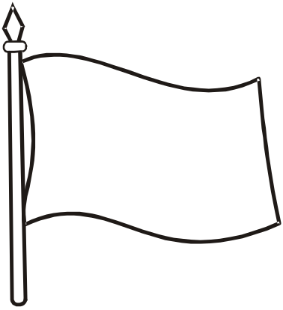

El Escudo Nacional
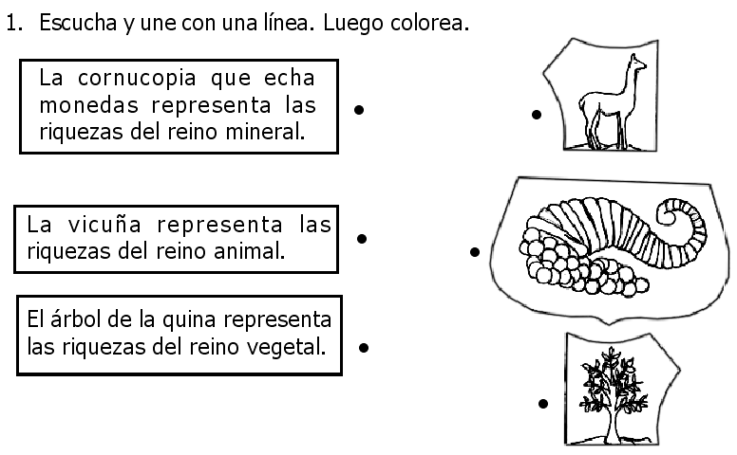
Nuestro Himno Nacional
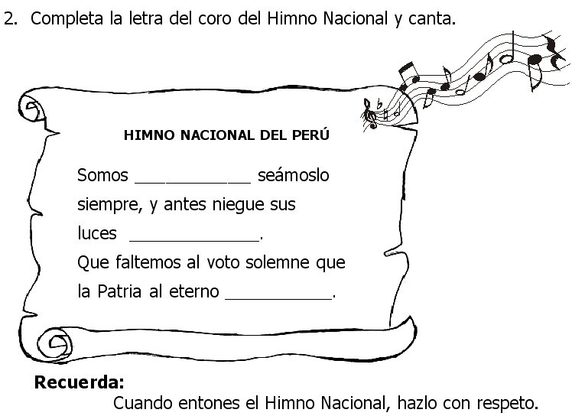

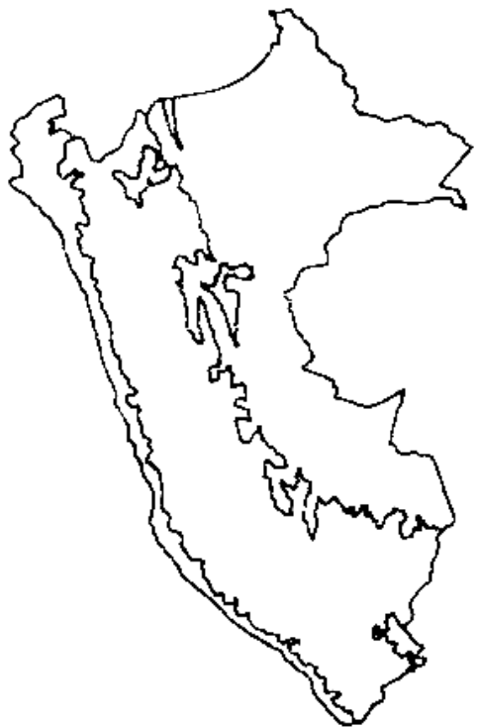
1. Observa el mapa del Perú y colorea de amarillo la Costa; de marrón, la Sierra y de verde, la Selva.

2. Coloca los nombres de cada símbolo de la patria.

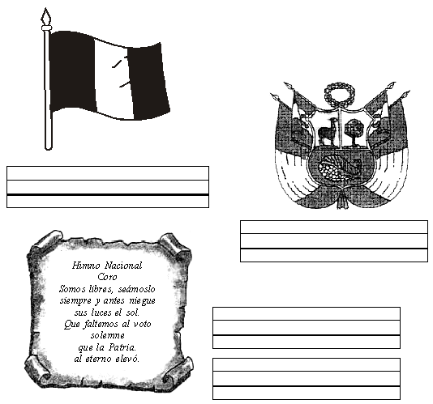


1. Encierra en una cuerda roja al niño que usa vestimenta de la costa; con una cuerda azul, al de la sierra y con una verde, al de la selva.

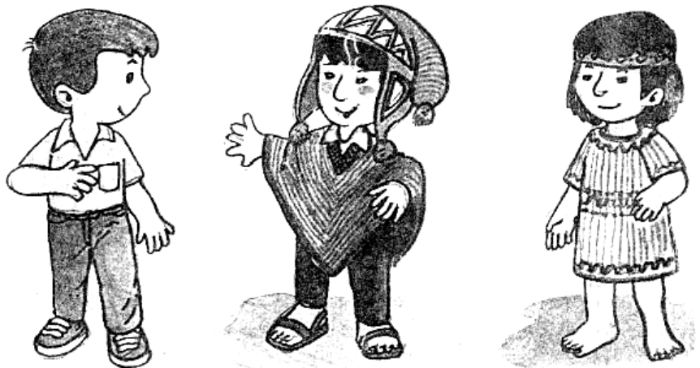

2. Copia cada oración en los renglones utilizando caligrafía Trilce.

Mi patria es el Perú.

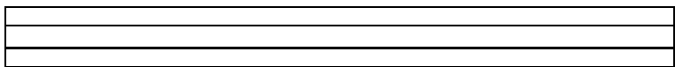

El Océano Pacífico está en la Costa.

La Sierra tiene montañas.

Hay muchos árboles en la Selva.

3. Lee y completa las oraciones:

. Perú . Escudo . Bandera
. Símbolos patrios . Escarapela . Himno Nacional

* Mi país se llama __________________.

* La bandera, el escudo y el Himno Nacional son _____________

__________________________________.

* Mi ________________ es roja y blanca.

* El ________________ representa los tres reinos naturales del Perú.

* La ________________ la llevo en mi pecho en el mes de Julio.

* En la formación cantamos el ______________________.

